4-1平行線 基本概念題 學生姓名： 得分：
段考範圍 3-2~4-2
1、如圖，已知 AB // DE，BC // EF，且  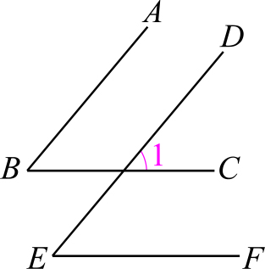  ∠B＝50°，求∠E是多少度？ | 2、如下圖(二)，已知 AB // DE，BC // EF，且  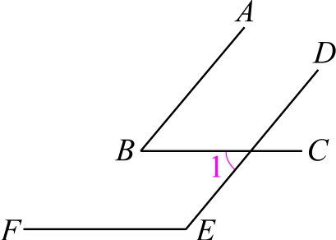  ∠B＝50°，求∠E是多少度？
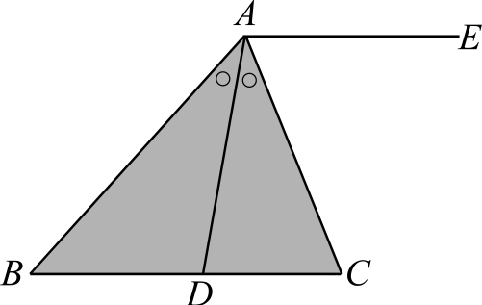  3、如圖，若 AD 平分∠BAC，AE // BC且  ∠B＝48°，∠ADB＝100°，求∠EAC的度數。 | 4、如右圖，已知 AB // CD，若∠1＝（4x + 20）°，∠2＝（6x + 10）°，求∠1、∠2的度數。  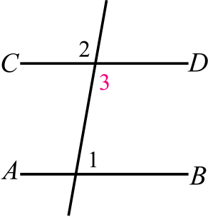
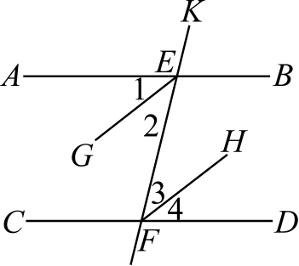  5、如圖，已知 AB // CD，EG 平分∠AEF，FH  平分∠EFD，且∠AEK＝130°，請問：  (1) ∠1、∠2、∠3、∠4  各是多少度？  (2) EG 與 FH 是否平行？ | 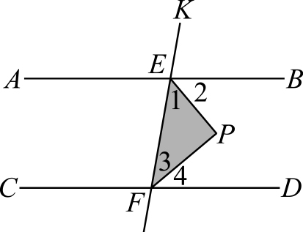  6、如右圖，若 AB // CD，EP 平分∠BEF，  FP 平分∠EFD，且∠BEF＝100°，則  (1) ∠1、∠2、∠3、∠4各是多少度？  (2) ∠1 + ∠3是多少度？  (3) EP 與 FP 的關係為何？
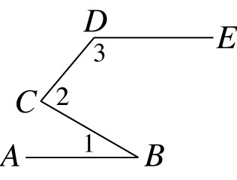  7、如圖，已知$\overline{\text{AB}}$//$\overline{\text{DE}}$，∠1＝30°，∠2＝80°，請問∠3＝？ | 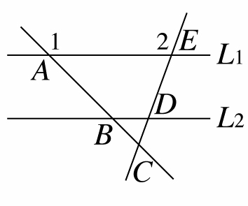  8、如圖，已知L₁// L₂，∠1＝135°、∠2＝110°，則∠BCD＝？

